МКОУ "МАНАСАУЛЬСКАЯ СОШ"

"Месячник школьного библиотекаря"

Зав.библиотеки:

Ибрагимова Б.А.

2018г.

ПЛАН:
- Мероприятие, посвященное ко Дню 200-летие И.С.Тургенева
- Внеклассное мероприятие «Читаем вместе, читаем вслух»

- Викторина между 8-9 классами
- Живая классика
- Конкурс: «Музыкальный номер», «Танцевальный номер»

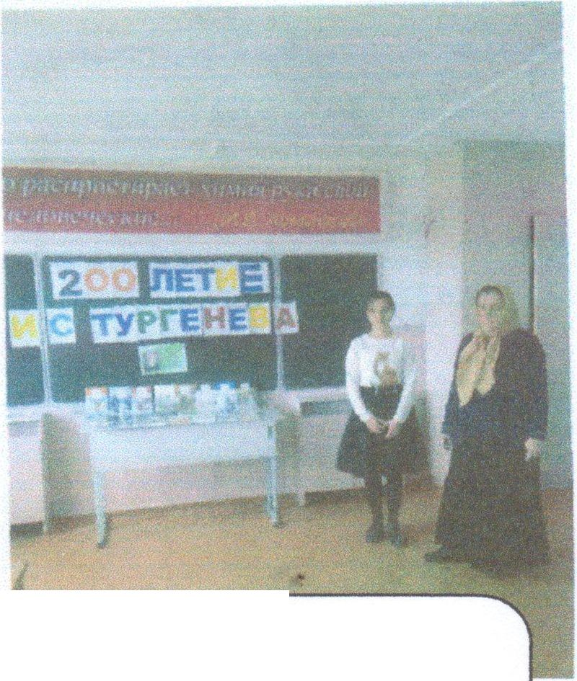Мероприятие, посвященное
ко Дню 200-летие И.С.Тургенева
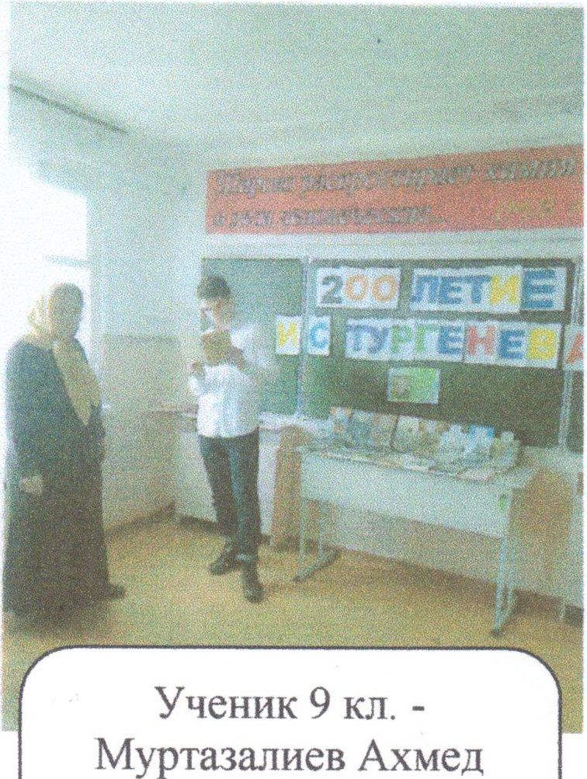
читает стихотворение И.С.Тургенева
.
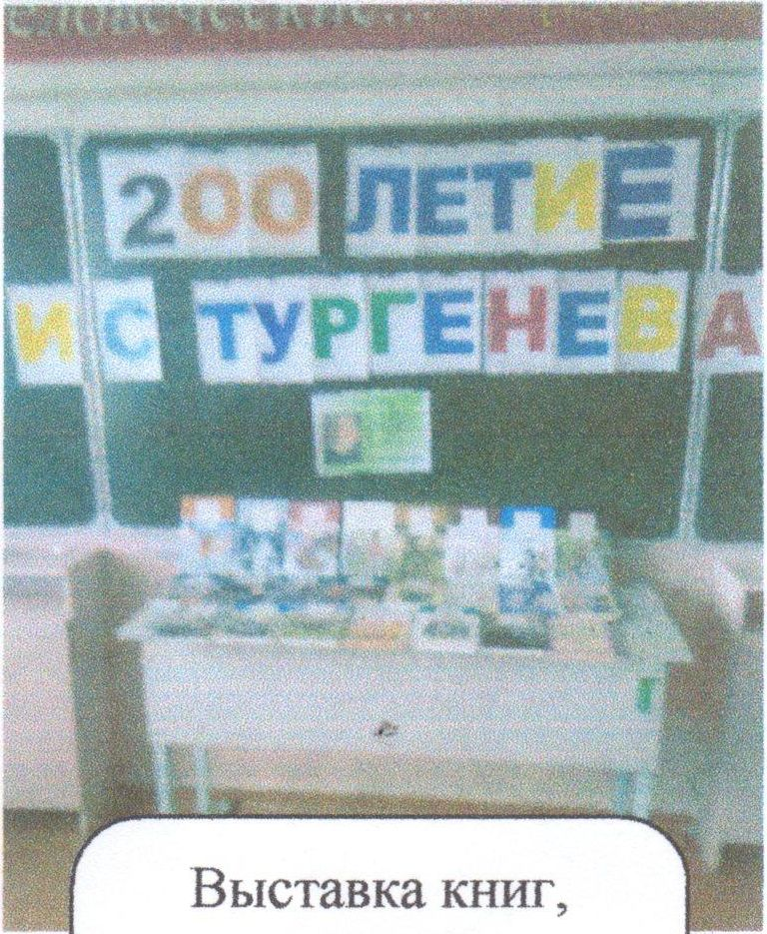
посвященное
200-летию
И.С.Тургенева
Я провела 13 ноября 2018 году выставку книг, посвященная к 200-летию И.С.Тургенева, где учащиеся 9 класса читали стихи И.С.Тургенева, рассказывали биография, провели мероприятие очень весело, где все ознакомились с его творчеством.
Ученица 9 кл. - Ученица 9 кл. - Омарова П.
рассказывает
биография
И.С.Тургенева

И.С. Тургенев
(28.10.1818Г - 22.08.1883Г)
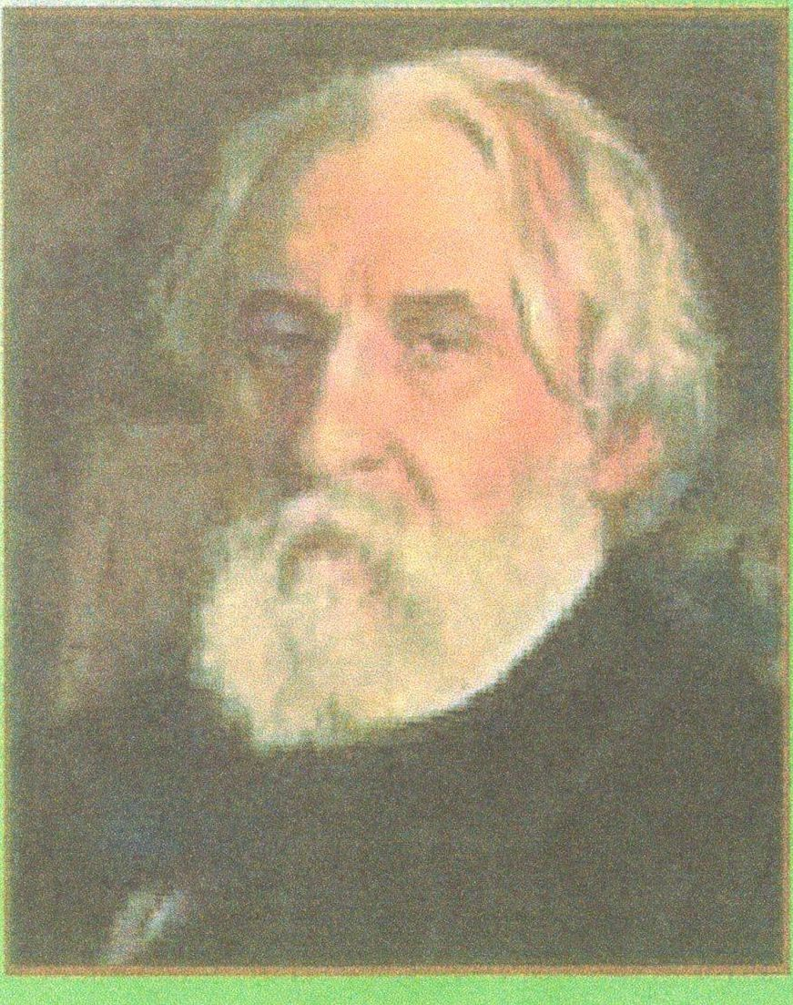Родился 28 октября 1818 г. в Орле.
Судьбу писателя можно назвать непростой и даже трагической. С детства он видел отсутствие любви менаду родителями и часто подвергался физическим «методам воспитания».
Но всё же родители дали Тургеневу блестящее образование! С детских лет он свободно читал и говорил на трёх языках - французском, английском и немецком, и приобщался к библиотечным сокровищам. Позднее - воспитывался в пансионах Москвы, закончил Петербургский университет. Получил степень кандидата, а позднее и магистра философии. Посещал лекции в Берлинском университете.

Внеклассное мероприятие «Читаем вместе,
читаем вслух»
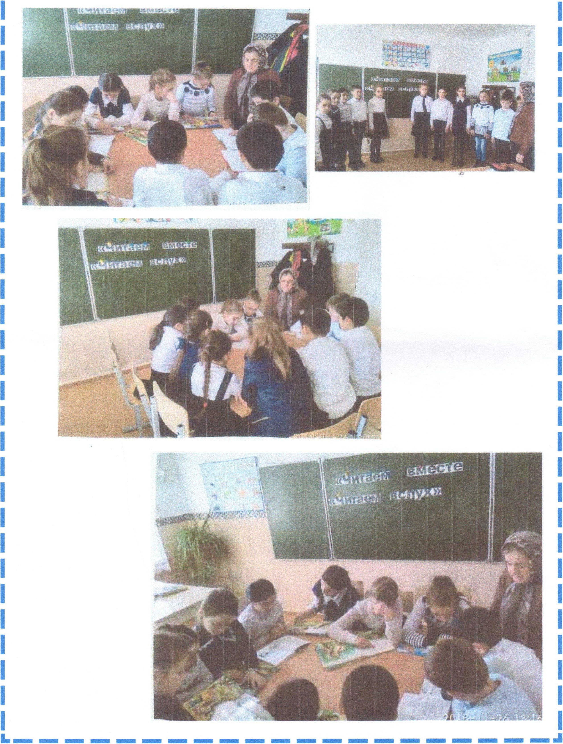

г
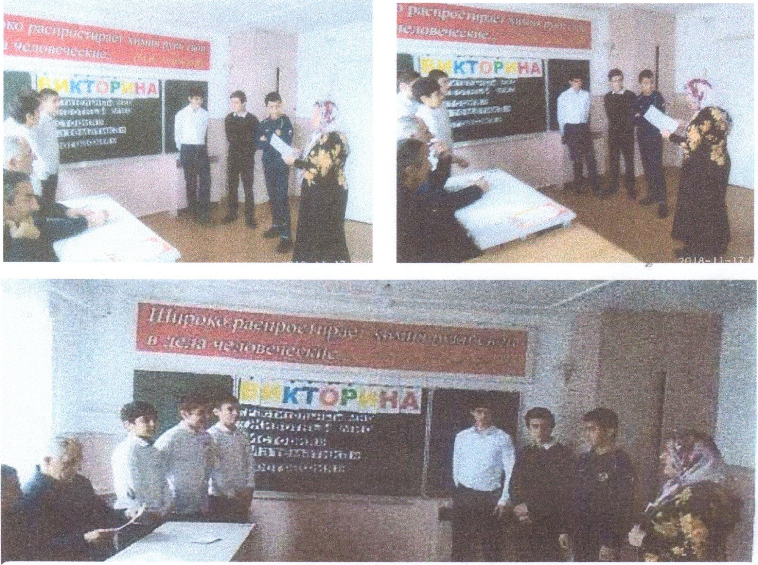
Жюри подводит итоги конкурса между 9-10 кл.
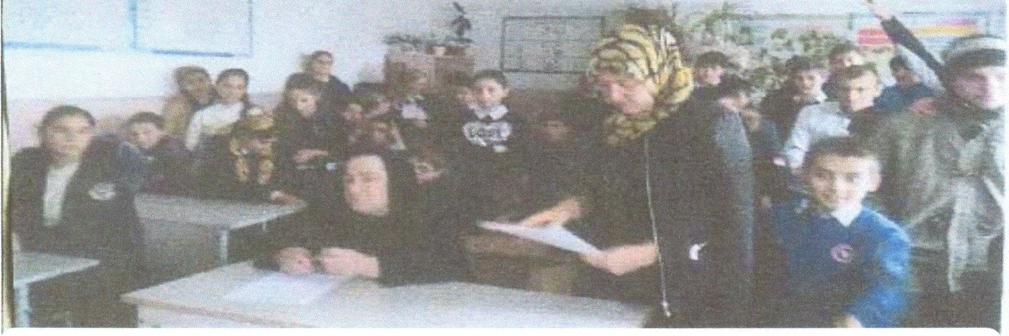
Жюри подводит итоги конкурса между 8-9 кл.
л

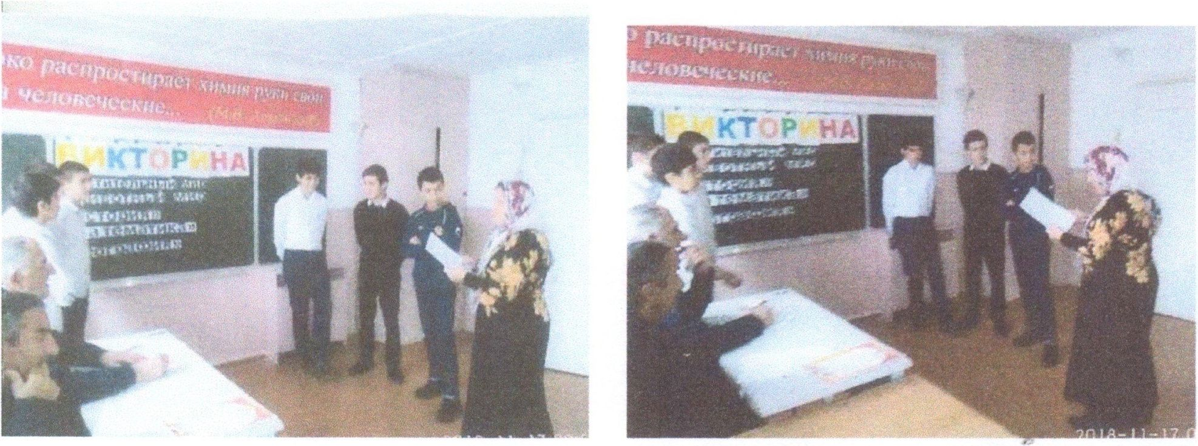
Викторина между 8-9 классами
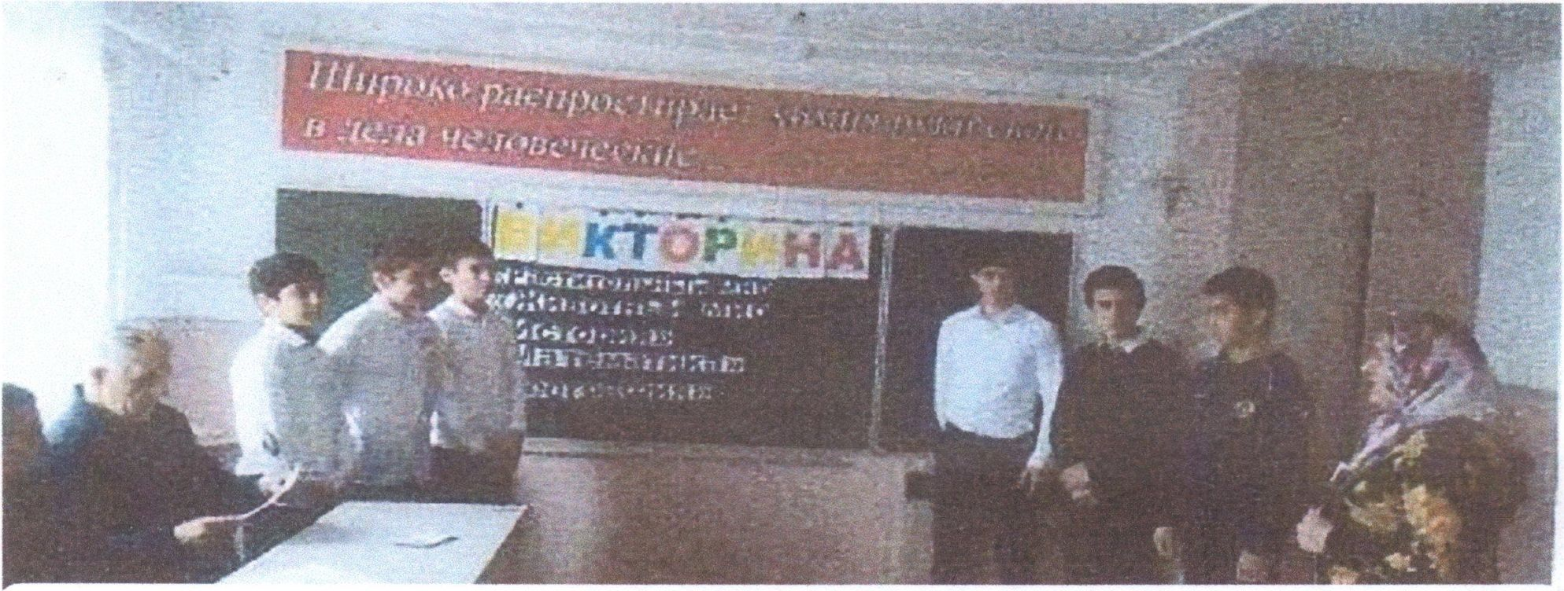
Жюри подводит итоги конкурса между 9-10 кл.
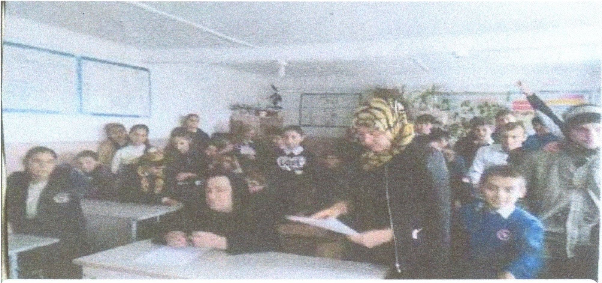
Жюри подводит итоги конкурса между 8-9 кл.

Живая классика
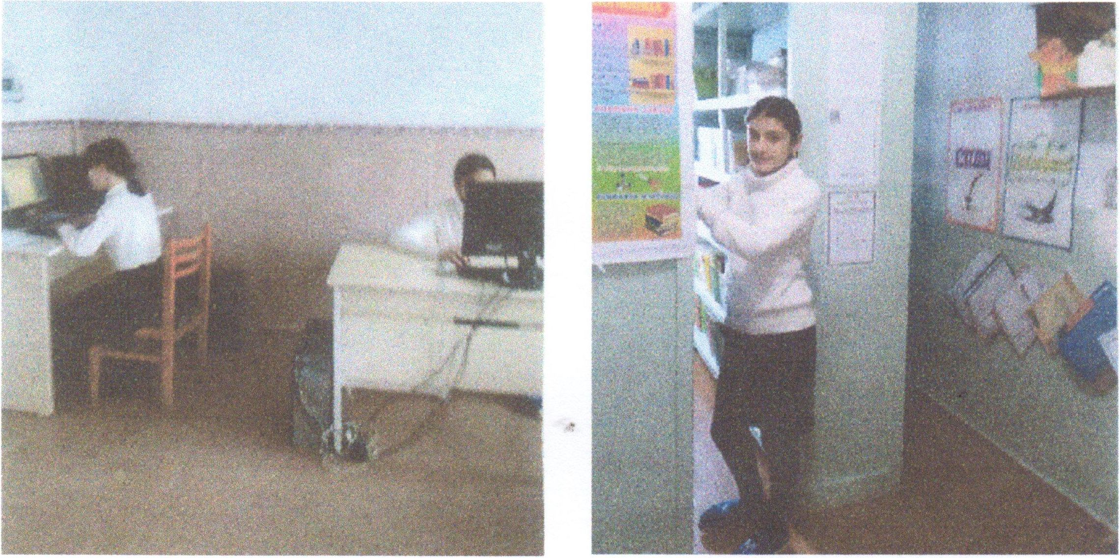
Ученицы 7 класса сидят Ученица 7 класса Курахова
за компьютерами выбирает худ.лит-ру на тему:
«Живая классика»

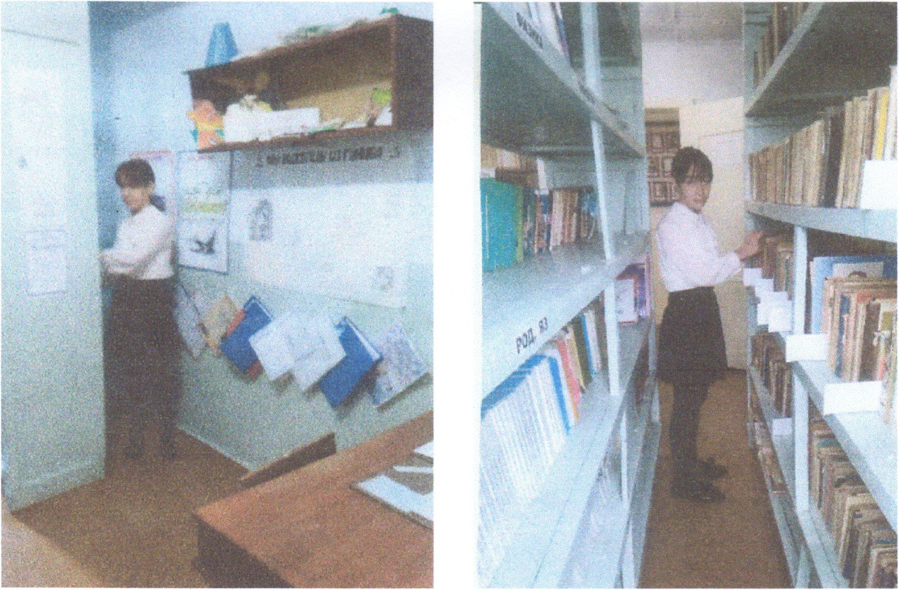
Ученица 7 класса Амирова выбирает художественную литературу на тему: «Живая классика»

А
Конкурс: «Танцевальный номер»

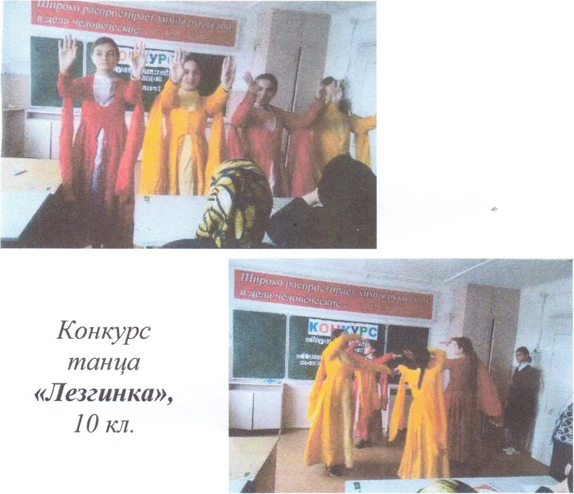

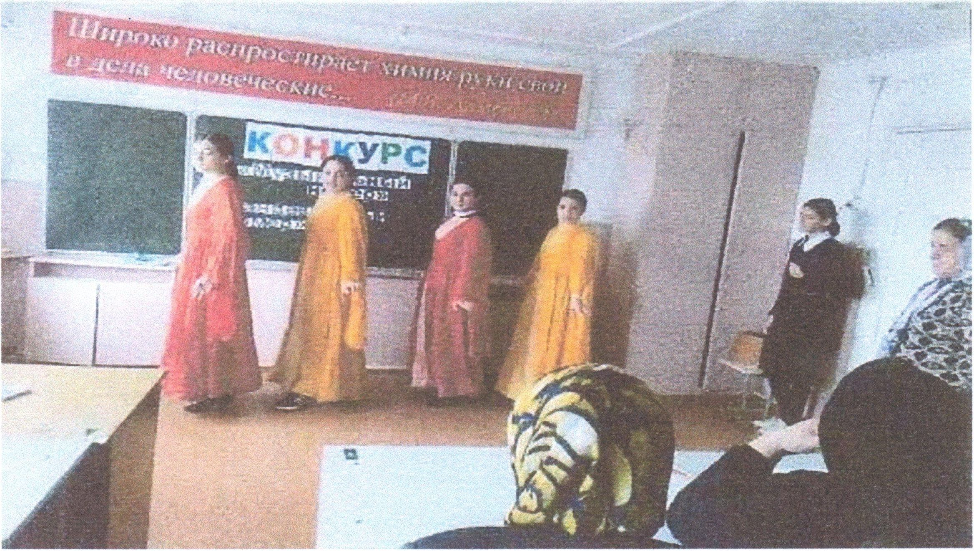

Конкурс: «Музыкальный номер»

